МУНИЦИПАЛЬНОЕ КАЗЕННОЕ ОБЩЕОБРАЗОВАТЕЛЬНОЕ УЧРЕЖДЕНИЕ
«ОСНОВНАЯ ОБЩЕОБРАЗОВАТЕЛЬНАЯ ШКОЛА №25»

«Творческий учитель»
Разработки классических и нестандартных уроков в начальной школе.

Составила : учитель иностранного языка
Гладышева Ксения Евгеньевна

ст. Курская, 2022г.
Аннотация
«Если мы учим студентов сегодня так же, как учили вчера, мы воруем у них завтра».John Dewey
Американский философ и педагог Джон Дьюи был двумя руками за прогрессивную педагогику. Его концепция был направлена на воспитание творческой гибкой личности. К счастью, современные преподаватели поддерживают эти веяния, поэтому на пути к вершине знаний хороший учитель будет не подгонять вас палкой, а наоборот идти впереди и вдохновлять на новые подвиги.

Содержание
- Традиционный способ
- Игровое обучение младших школьников
- Советы учителям при использовании игрового подхода
- Особенности обучения детей в младшей школе
- В качестве заключения

Традиционный способ.
Более известный подход для всех значений образования. Сущность заключается в исследовании за одно-два занятия грамматического правила с объяснениями на русском языке и закреплением с поддержкой письменных и устных упражнений.
Преподаватель деятельно трудится с ребятами, выбирает различные виды работы: письмо, чтение, пересказ. Впрочем, дефект в том, собственно что выяснить уровень удачливости выученного материала по причине большого числа учащихся не всякий раз выходит удачно. Для всеохватывающего оценивания нередко используется монотонные тексты, которые не выделяют приятного итога. Лишь только многообразные контрольные работы имеют все шансы быть показательными. Нередко на это у преподавателя нет времени. К тому же, при использовании лишь только данного способа видно, что «хромает» устная речь. Дети имеют возможность очень хорошо знать грамматику и компетентно писать, но испытывать проблемы с общением на иностранном языке на свободную тему. Этим образом, традиционный способ к исследованию содержит собственные различные особенности преподавания.
Плюсы и минусы традиционного преподавания
Преимущества | Недостатки
Изучение основных правил грамматики | Недостаток условий для разговорной деятельности
Сравнительно легкий контроль за ходом урока | «Изоляция» от остальных предметов
Возможность планировать занятия вплоть до минут | Отсутствие интересной и полезной взаимосвязидетей друг с другом и с преподавателем
Систематичность образовательного процесса | Низкий уровень словарного запаса
Наличие большого количества пособий | Сложность оценивания усвоенного материала

В начальной школе этот подход реализуется в виде:
- чтения специализированной литературы,
- выполнения письменных упражнений в рабочей тетради или рабочей книги,
- просмотр роликов, короткометражек, мультфильмов.
- работа с картинками, карточками, иллюстрациями.
Для достижения предельного результата от уроков следует совмещать данный подход с другими.
Игровое изучение младших школьников.
Почти все учителя, которые давным-давно трудятся в младших классах, отлично знакомы с психофизиологическими особенностями детей и используется лишь только игровой способ. Игра буквально ни разу не пойдет не так, в отличии от всех других подходов, где ожидается планирование урока.
Новый урок учащиеся лучше воспринимают чем какого-либо другого, когда преподаватель держится подобного плана
- демонстрирование и зрительный контакт
- озвучивание и многократное повторение
- завершение письмом
Каждый раздел содержит собственные особенности. Так, при презентации функционирует правило: картинка в книжке – это не достаточно, но в следствие этого возможно применить вспомогательные рисунки, видео, картинки, баннеры, проектор, компьютер, или же направленные на определенную тематику предметы. Озвучивание не должно превосходить по продолжительности 60 секунд – впоследствии дети начинают хуже воспринимать аудио или видео не на русском.
Игры:
- «Кто спрятался» - дети составляют много небольших слов из одного большого.
- «Сюрприз» - живая игра, в которой можно придумать много разных вариаций. Можно завязать глаза и дать ученику потрогать предмет, который он должен описать на английском. Кроме этого, можно спрятать в коробке предмет и рассказывать о нем, не называя – пусть класс угадывает, что внутри.
- «Проверь удачу» - для этой игры нужен большой алфавит или вырезанные буквы в мешочке. Идея в том, чтобы малыш вытянул и ткнул наугад в букву и назвал как можно больше слов на нее.
- «Угадайка» - все по очереди рисуют на доске очертания предмета из пройденной лексики и угадывают.
- «Переделки» - можно использовать мяч, а можно импровизированную волшебную палочку или игрушку. Преподаватель дает малышу палочку и называет слово, например, «a baby», а ребенок должен взмахнуть палочкой и превратить его во множественное число. Вариантов много.
- «Дружилки» - ученики передают игрушку по кругу и задают друг другу вопросы по пройденному материалу.
- «Снежный шар» - первый ученик говорит новое выученное слово, второй повторяет его и добавляет свое и так далее, пока не получится набор из 10 и более слов. Вместо слов можно использовать выученные правила или грамматические примеры – все зависит от фантазии педагога. Дети сидят в кружке или стоять – не обязательно находиться за партами.
- «Говорящий мяч» -преподаватель кидает мячик и говорит слово, а ученик должен кинуть ему обратно мяч с переводом.
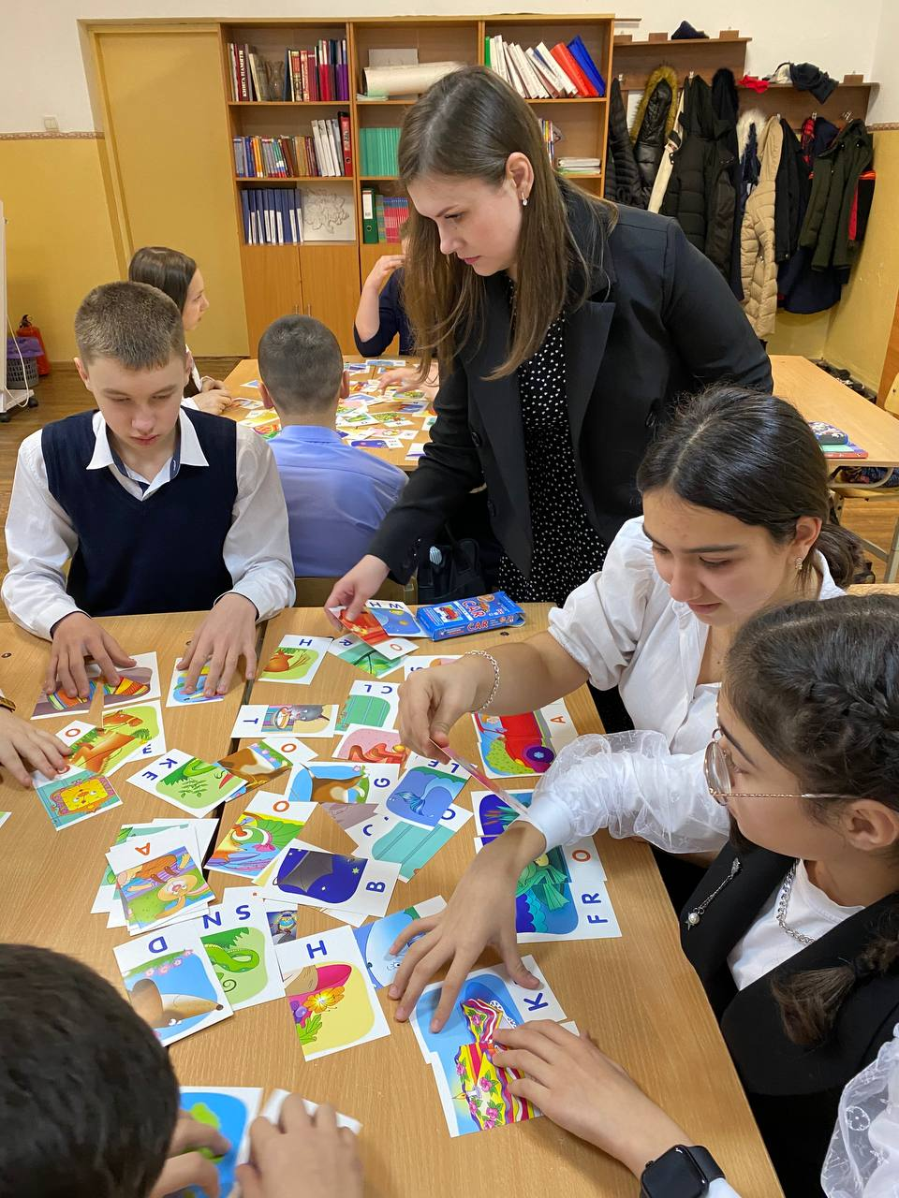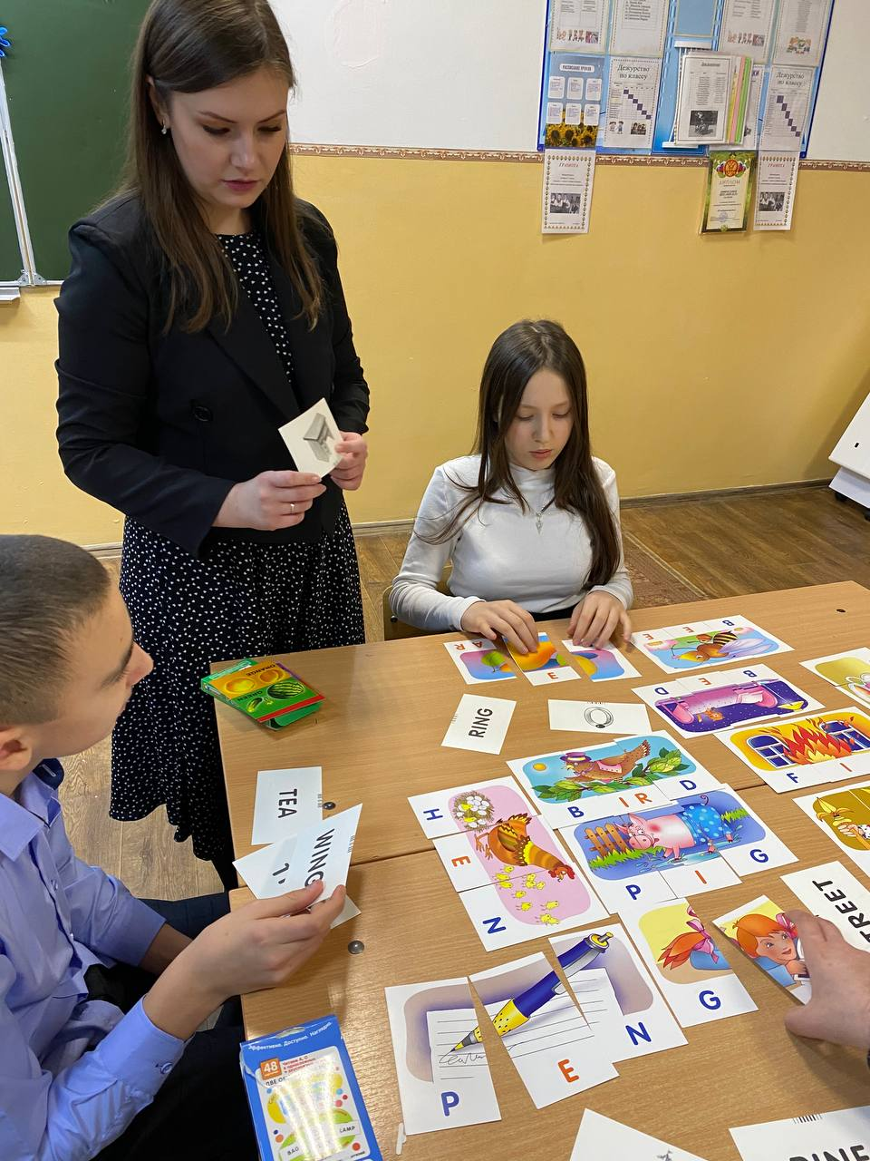

Рекомендации преподавателям при применении игрового подхода.
- Малыши устают значительно скорее, чем другие, но и энергичности им надо более, в следствие этого не опасайтесь выступать в игры с мячом, игрушками, физиологическими веществами на подобии прыжков, приседаний, хлопков. Ребятам это буквально понравится.
- Не стоит переходить границы должного с анимацией, яркостью, численностью персонажей и звуков на слайдах. Это утомляет. Стоит еще припоминать, что большое количество текста еще понижает сосредоточивание.
- Если вас не слушаются – не впадайте в отчаяние, чем какого-либо другого проведите выборочный опрос, собственно что бы они хотели признать и какие у них любимые игры.
- Не опасайтесь фантазировать. В кое-каких иностранных школах преподаватели организуют костюмированные мероприятия.
- Не ругайте детей, в случае если они не так например делают поручение или же не знают, не оговаривайте перед всем классом их промахи и просчеты, не унижайте в том числе и самых отстающих учащихся. Преподаватель в начальной школе делается довольно необходимым ближайшим человеком, соображение которого очень авторитетно.
Игры делятся на:
1. ролевые (пьесы, диалоги, актуальные ситуации),
2. импровизационные (монолог, креативные планы, общая беседа),
3. соревновательные (кроссворды, лото, настольные игры),
4. ритмо-музыкальные (танцы, игры с мячом),
5. художественные (графический диктант, коллективная притча, раскрашивание, лепка).
Комбинированное преподавание в начальных классах.
При этом обучении преподаватель сочетает по личному усмотрению всевозможные облики работы на уроке. При смешанном подходе допускается всё:
• создание планов,
• разучивание песенок,
• использование литературы,
• игры с конструктором,
• разыгрывание пьес,
• творческие занятия,
• экскурсии и почти все другое.
В качестве заключения следует подытожить, что способ преподавания ребятам в младшей школе надлежит опираться на эти основы:
- Учеба сквозь общение и коммуникацию с людьми.
- Максимально личный подход к ученикам, как в проекте подачи материала, например и в оценивании.
- Интересная, нужная, бодрая и свежая информация как база для урока.
- Воспитание сознательности и ответственности за собственные итоги.
- Интеграция иностранного с остальными предметами.
Используя перечисленные выше критерии, у вас получится быть очень максимально удачным преподавателем.

Используемые источники:
1. Бим И.Л. Личностно-ориентированный подход — основная стратегия обновления школы // ИЯШ. — 2002. — № 2. — С. 11–15.
2. Гальскова Н.Д. Современная методика обучения иностранным языкам. — М., 2008. — 190 с.
3. Гамезо М.В., Петрова Е.А., Орлова Л.М. Возрастная и педагогическая психология. — М.: Педагогическое общество России, 2003. — 512 с.

